Тема: « Коррекционная направленность уроков обучения на дому»

Развитие психических функции (восприятия, памяти, внимания, мышления) является необходимым условием формирование интеллектуальных способностей учащихся. Важны не сами психические функции и даже не высокий уровень развития каждой из них в отдельности. Важен их ансамбль или согласованность при решении познавательных задач, при выполнении учеником сложных интеллектуальных действий: кодирование и декодирование наглядных информации в виде знаков (символов) схематизация и моделирование.
Уроки в специальной коррекционной школе решают одну из важнейших специальных задач – преодоление недостатков познавательной деятельности у детей с нарушениями развития. Изучение различных предметов направлено на формирование определенного типа мышления, развития познавательных способностей, формирование и коррекцию операций сравнения, анализа, синтеза, обобщения и конкретизации; на создание условий для коррекции памяти, внимания и других психических процессов.
Но так как именно эти процессы у учащихся коррекционных школ развито слабо, большинство предметов дается им большим трудом. По этому, приходится искать такие методы и приемы, которые смогли бы увлечь детей, сделать процесс обучения интересным. После нескольких лет работы учителем обучения на дому убеждаюсь, что при работе с детьми, имеющими интеллектуальную недостаточность, можно и нужно использовать занимательные упражнения, проблемные и программированные задания. Такие задания очень нравятся детям, не надоедают им, заставляют постоянно думать, активизировать их творческую деятельность.
В процессе обучения умственно отсталых детей развивается речь учащихся, обогащается специальными терминами и выражениями их словарь. Учащиеся учатся комментировать свою деятельность, давать полный словарный отчет о своих действиях. Все это требует от учеников большей осознанности своей деятельности, их действия приобретают обобщенных характер, что, безусловно, имеет огромное значение для коррекции недостатков мышления. Развивая мышление, развивается способность к обобщению и конкретизации, создает условия для коррекции памяти, внимания и других физических функции.
Одним из основных источников знаний, приобретаемых учащимися, является слово. С помощью слова (будь то в устной или письменной форме) учащимся могут быть добытые человечеством знания в готовом виде, как некий свод определенных сведений. Устное и письменное слово может явиться толчком, стимулирующим самостоятельную деятельность ученика, направленную на разрешение той или иной познавательной задачи.
Одна из важных задач обучения – развитие речи учащихся. От успешного решения этой задачи зависит формирование у учащихся умений объяснять учебный материал, а в конечном итоге зависит развитие математических способностей.
В ходе формирования математических понятий особое значение уделяю планомерной работе по включению терминов в речь учащихся. Контролировать течение этого процесса помогает знание его компонентов, которые можно выделить по разным основаниям. Процесс по включению математических понятий в речь учащихся состоит из:
а) знакомство математическими терминами (узнавание, припоминание);
б) введение термина в пассивный словарь учащихся (понимание);
в) введения термина в активный словарь учащихся (применение).
Изучая математику учащиеся усваивают знаки математического языка – математические термины, знаки математических операций, отношений и т.д. Овладевая системой этих знаков и их смыслами, ученик приобретает способность видеть окружающий мир «глазами математики», узнавать его определенные стороны, выражать возникающие у него при этом мысли, чувства и переживания. Ему становиться доступна математическая речь, т.е. деятельность общения посредством математического языка.
Для того, чтобы учащиеся научились говорить на уроке, учу их проговаривать все, что они решают, добиваюсь правильного употребления математической терминологии и, наоборот, учу переводить на язык математических символов задания, выраженные в словесной форме.

Помогают развитию речи упражнения по ранее заготовленным таблицам. Учащиеся заполняют таблицу и по очереди проговаривают правила нахождения неизвестных компонентов действий сложения и вычитания.
За минимальное время (4 -5 минут) могут быть проговорены правила и решены устно примеры. Задаю такие вопросы: может ли первое слагаемое равным 150? (может, если другое слагаемое 0).
Очень полезны для развития речи и мышления учащихся различного рода математические диктанты. Такого типа математические диктанты занимают мало времени, дают возможность учителю получить обратную связь, обеспечить контроль одновременно над всеми учащимися. Стараюсь каждого ученика учить мыслить, самостоятельно проговаривать свои рассуждения.

Если учащиеся употребляют падеж неправильно, то стараюсь помогать им , читаю сама, а затем прошу повторить. Главное – учить каждого ученика мыслить самостоятельно и проговаривать свои рассуждения.
Важным средством развития речи и мышления учащихся является работа с загадками. Загадки расширяют кругозор детей, развивается и обогащается речь детей. Загадки способствуют формированию мыслительных операции, пробуждают творчеству. Для того, чтобы доказать правильность отгадки, необходимо подробное, последовательное логическое рассуждение.
Из года в год ставлю перед собой главную задачу : учить учеников использовать свои знания и умения, полученные на уроках в повседневной жизни и в будущей работе.
На уроках стараюсь применять новые информационные технологии: тесты, тестовые задания в различной степени трудности, которые я предлагаю учащимся, учитывая достигнутый ими уровень усвоения новых знаний, дифференцированные опорные схемы к задачам, алгоритмы решения типовых задач. Решение задач способствует развитию таких процессов познавательной деятельности, как анализ, синтез, сравнение, обобщение.
Воспитываю у учащихся чувство коллективизма и умение сочетать индивидуальную работу с коллективной, прививаю интерес к изучению математики, что способствует достижению определенных результатов в процессе дальнейшего обучения. Учащиеся умеют составлять и решать простые арифметические задачи; составлять схемы к задачам; самостоятельно записывать и решать составные арифметические задачи в три - четыре действия. Одним из эффективных средств побуждения живого интереса к учебному предмету, наряду с другими методами и приемами, на уроках использую игры, игровые упражнения, отгадываем загадки, решаем ребусы. И это не мешает обучению детей , а наоборот помогает им изучить новый материал, повторить и закрепить изученное. Игра позволяет однообразный материал сделать интересным, доступным, развивает внимание, память. Игра будит детское воображение , создает приподнятое настроение. Положительные эмоции активизируют деятельность. Это позволяет сделать урок интересным, повышает активность учащихся на уроке. Воспитываю в своих учениках такие черты характера, как уважение к труду, стремление всегда хорошо выполнять любое задание, бережное отношение к школьному имуществу, природе.
Стараюсь в классе создавать спокойную обстановку, свое внимание сосредотачиваю не на ошибки и промахи, а на удачи и победы. Именно это пробуждает в них желание и готовность решать трудные задания и задачи.
Регулярное использование на уроках системы специально подобранных нестандартных заданий и задач, упражнений оказывают положительное влияние не только на качество знаний учащихся по программному материалу, но и на развитие их познавательных процессов: значительно расширяется объем и концентрация внимания, учащиеся овладевают простыми, но необходимыми для них приемами зрительного запоминания и сохранения увиденного в памяти. Значительно обогащается словарный запас и умение оформлять в словесной форме свои рассуждения, объяснения, доказательства, расширяет кругозор учащихся, способствует математическому развитию, повышает качество математической подготовки, позволяет детям более уверенно ориентироваться в простейших закономерностях

окружающей их действительности активно использовать математические знания в повседневной жизни.
Таким образом, коррекционную работу веду в следующих направлениях:
а) осуществляю индивидуальный подход к детям;
б) предотвращаю наступление утомления;

в) в процессе обучения использую такие методы, с помощью
которых можно максимально активизировать познавательную деятельность детей;
г) подмечаю и поощряю успехи детей, помогаю каждому ребёнка, развивать в нём веру в собственные силы и возможности;

С целью формирования навыков смыслового (внутреннего) программирования текста рекомендуются следующие виды работ :

Работа с сюжетными и предметными картинками. Рекомендуются следующие задания:

а) подобрать к сюжетной картинке соответствующие предметные изображения;
б) найти лишние предметные картинки, которые не соответствуют данной сюжетной картинке;
в) на основе анализа сюжетной картинки определить, изображения каких предметов отсутствуют в серии предметных картинок;

Работа с серией сюжетных картинок.
Рекомендуются следующие виды заданий:
а) восстановить последовательность картинок по памяти. Детям предлагается запомнить последовательность картинок, которая затем изменяется. Дается задание восстановить ее;
б) отобрать среди других те картинки, которые имеют отношение к рассказу на определенную тему;
в) определить место "выпавшей" картинки среди других;
г) расположить сюжетные картинки в определенной последовательности;
д) найти лишнюю картинку в серии сюжетных картинок;
е) определить ошибку в последовательности картинок после прочтения рассказа учителем;
ж) найти ошибку в читаемом тексте, сравнивая его с серией сюжетных картинок;
з) «распутать» два события. Детям предлагаются вперемешку сюжетные картинки двух серий (например, три картинки серии «На снежной горке» и три картинки серии «Верный друг»).

Работа с текстом. Используются следующие задания:
а) сравнить текст и совокупность изолированных предложений;
б) сравнить два текста: правильный и искаженный, правильный и с пропущенными смысловыми звеньями. Дети определяют в первом случае, что неправильно в тексте, во втором случае — что пропущено;
в) добавить одно—два предложения к незаконченному тексту (по серии сюжетных картинок);
г) вставить пропущенные предложения в текст (с использованием сюжетных картинок);

Наглядное моделирование:

Знакомя детей с приставками предлогами, я так же использую карточки-схемы.
Рассмотрев сюжетную картину на тему: «На улице», предлагаю детям предметно-графические схемы для составления предложений, подбирая нужный предлог. Дети учатся составлять предложения или рассказ.
Мнемотаблица используется и при пересказывание рассказа на тему «Откуда берётся хлеб?». Это наглядная схема выступает в качестве плана речевого высказывания, т.е. алгоритмизированная форма организации самостоятельного речевого высказывания. Она составляет опору и выступает системообразующим каркасом при составлении, пересказывание рассказов. Ребёнок знает, с чего он может начать, чем продолжить и уточнить свой рассказ, а также как его завершить. Это достигается использованием унифицированных символов, обозначающих различные признаки (например: «рука» - какие действия совершают с этим предметом, «знак вопроса» - название предмета или объекта и т.д.)

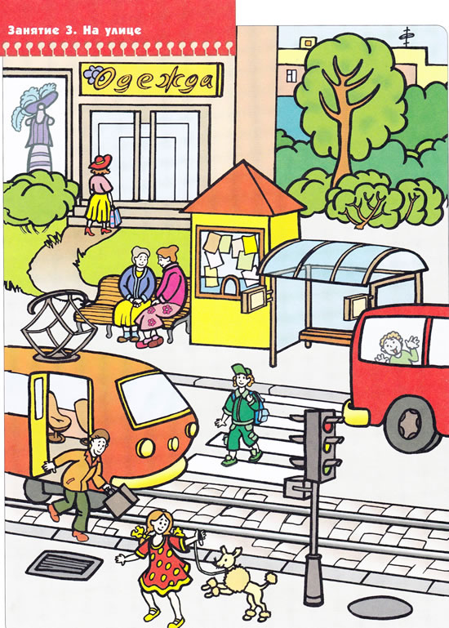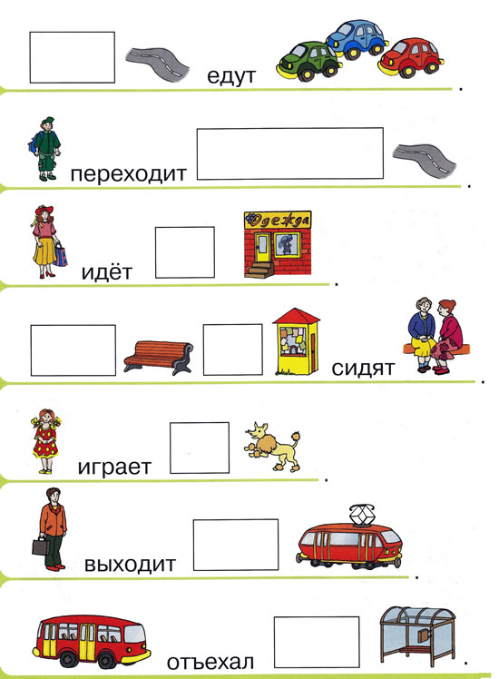

Берётся карточка, где схематически обозначена любая игрушка, т.о. составляем предложение («Заяц стоит НА столе». «Мяч лежит ПОД столом»).
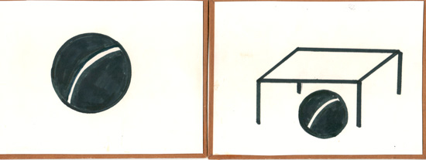
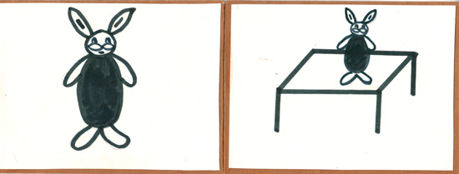

Мнемотаблица используется и при пересказывание рассказа на тему «Откуда берётся хлеб?». Это наглядная схема выступает в качестве плана речевого высказывания, т.е. алгоритмизированная форма организации самостоятельного речевого высказывания. Она составляет опору и выступает системообразующим каркасом при составлении, пересказывание рассказов. Ребёнок знает, с чего он может начать, чем продолжить и уточнить свой рассказ, а также как его завершить. Это достигается использованием унифицированных символов, обозначающих различные признаки (например: «рука» - какие действия совершают с этим предметом, «знак вопроса» - название предмета или объекта и т.д.)
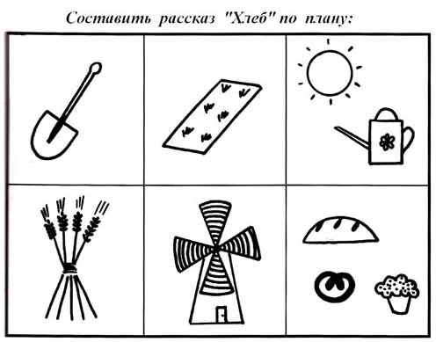

В работе с предложением, с помощью графической схемы учу детей самостоятельно составлять схему к предложению, анализировать, сколько слов в предложении, задавать вопросы к каждому слову. Можно использовать другой вариант составления предложения ввиде схематических рисунков. Он состоит из отдельных фрагментов, которые помогают, подсказывают ребёнку направление мысли. Это помогает установить связь между отдельными фрагментами, даёт возможность проявить творчество, выбирая самостоятельно нужные фрагменты.

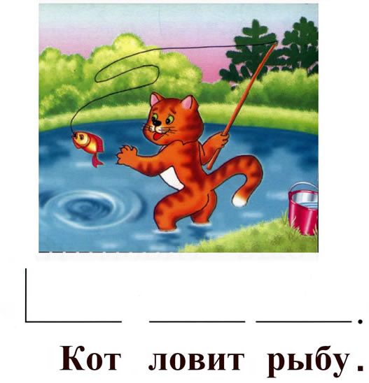
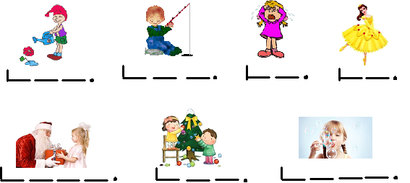

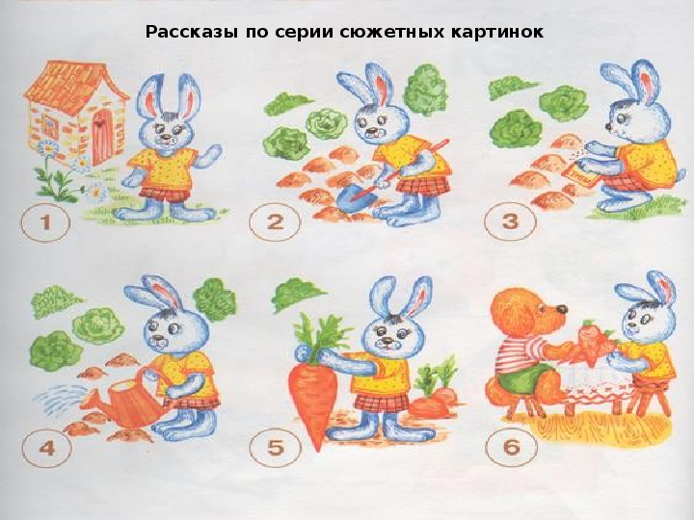

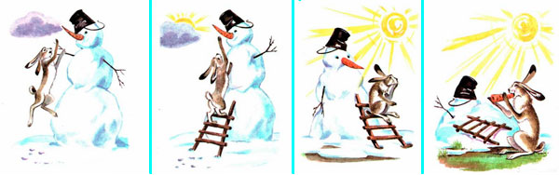

Литература

- С.Н. Гашкова, Л.В. Лукина «Здоровое детство». Опыт работы. 2007 г.
- Н.К. Смирнов «Здоровье сберегающие образовательные технологии в работе учителя и школы» 2003 г.
- О.В. Узорова, Е.А. Нефредова «Пальчиковая гимнастика» 2002 г.
4. С.В. Лесина, Г.П. Попова, Т.Л, Снисаренко «Коррекционно-развивающие занятия и мероприятия». Комплекс мероприятий по развитию воображения. Занятия по снижению детской агрессии. 2008 г.
5. Корнеева И. Г. Об индивидуальном обучении на дому//Администратор образования, №12. – 2009, с.81-92.
6. Милостивенко Л.Г. Методические рекомендации по предупреждению ошибок чтения и письма у детей. Из опыта работы. — СПб., 1995.
7. Садовникова И.Н. Нарушения письменной речи и их предупреждение у младших школьников. – М., 1995.
8. Рубенштейн С.Я. «Психология умственно отсталого школьника: Учеб. Пособие для студентов пед. ин-тов по спец. №2111 «Дефектология» - М.: Просвещение, 1979.–192 с
9. Семенович А.В. «Нейропсихологическая диагностика и коррекция в детском возрасте: учеб. пособие для высш. учеб. заведений» - М.: «Академия», 2002. – 232 с.

